
~~展愛佈告欄~~
南台中家扶中心展愛隊第40期
指導老師：林冠惟 隊長：王志誠 編輯：文書組

第11404號
展愛月訊

※5月17日(六)~18日(日) 志工在職訓練(六小時)暨聯誼活動二日遊，請夥伴踴躍上網報名。
＊人數需求：30名。
＊活動時間：09：00~17：00。
＊集合地點：水岸松林露營區。
＊活動地點：水岸松林露營區。
＊服務內容：可帶眷屬，眷屬一人繳100元餐費(不分年齡)，志工各自負責各帳營位費，ㄧ帳1400元，報名截止4/30。
＊錄取名單：。
＊主責老師：林冠惟老師。
＊負責人：行政組李素卿(王志誠)。
＊附註：請穿隊服。

※ 7月9日(三) ~ 7月11日(五) 第41屆維他露文化之旅
＊人數需求：5名。
＊活動時間：07/09 07:00 ~ 07/11 21：00。
＊集合地點：家扶中心。
＊活動地點：桃竹苗區域。
＊服務內容：
1.本活動僅開放正式志工報名。報名後並不代表錄取，會由中心、老師、幹部針對三天活動所需，選出適合名單。
2.確定名額是5位，開放報名10個名額（5位正式，3位備取）
3.活動時間：7/9-11(三~五)
4.有小隊輔的經驗及引導反思討論能力。
報名截止日4/10。
備註：須配合參加3次行前會議(會在協調開會時間)。
＊錄取名單：、。
＊主責老師：玉仙老師。
＊負責人：行政組李素卿(王志誠)。
＊附註：請穿隊服。

2025年03月份服務累積時數
2025年03月服務時數累積
行政組、文書組服務時數
  組別 | 姓名 | 訓練  時數 | 服務  時數 | 1月 | 2月 | 3月 | 4月 | 5月 | 6月 | 7月 | 8月 | 9月 | 10月 | 11月 | 12月
  行政組 | 王志誠 | 1 | 33.5 | 13 | 15 | 5.5 | 0 | 0 | 0 | 0 | 0 | 0 | 0 | 0 | 0
  行政組 | 謝閔宇 | 1 | 8.5 | 4 | 3.5 | 1 | 0 | 0 | 0 | 0 | 0 | 0 | 0 | 0 | 0
  行政組 | 李惠如 | 1 | 34.5 | 9 | 15 | 10.5 | 0 | 0 | 0 | 0 | 0 | 0 | 0 | 0 | 0
  行政組 | 李素卿 | 0 | 19 | 9 | 10 | 0 | 0 | 0 | 0 | 0 | 0 | 0 | 0 | 0 | 0
  文書組 | 廖淑敏 | 0 | 20 | 6.5 | 5 | 8.5 | 0 | 0 | 0 | 0 | 0 | 0 | 0 | 0 | 0
  文書組 | 林玉婷 | 1 | 9 | 3 | 3 | 3 | 0 | 0 | 0 | 0 | 0 | 0 | 0 | 0 | 0
  文書組 | 蔡文祥 | 0 | 8 | 2 | 1 | 5 | 0 | 0 | 0 | 0 | 0 | 0 | 0 | 0 | 0
  文書組 | 蘇世偉 | 0 | 11 | 4 | 4 | 3 | 0 | 0 | 0 | 0 | 0 | 0 | 0 | 0 | 0
  文書組 | 劉雅淑 | 0 | 3 | 1 | 1 | 1 | 0 | 0 | 0 | 0 | 0 | 0 | 0 | 0 | 0
展一組服務時數
  組別 | 姓名 | 訓練  時數 | 服務  時數 | 1月 | 2月 | 3月 | 4月 | 5月 | 6月 | 7月 | 8月 | 9月 | 10月 | 11月 | 12月
  展一組 | 黃淑貞 | 0 | 61.5 | 1.5 | 33 | 27 | 0 | 0 | 0 | 0 | 0 | 0 | 0 | 0 | 0
  展一組 | 賴嘉彬 | 0 | 9.5 | 4 | 0 | 5.5 | 0 | 0 | 0 | 0 | 0 | 0 | 0 | 0 | 0
  展一組 | 何建國 | 0 | 20 | 9 | 1 | 10 | 0 | 0 | 0 | 0 | 0 | 0 | 0 | 0 | 0
  展一組 | 陳嶸銨 | 0 | 77.5 | 35.5 | 13 | 29 | 0 | 0 | 0 | 0 | 0 | 0 | 0 | 0 | 0
  展一組 | 林翠純 | 1 | 10 | 9 | 1 | 0 | 0 | 0 | 0 | 0 | 0 | 0 | 0 | 0 | 0
  展一組 | 李敏華 | 0 | 7 | 1 | 1 | 5 | 0 | 0 | 0 | 0 | 0 | 0 | 0 | 0 | 0
  展一組 | 朱晨梅 | 0 | 0 | 0 | 0 | 0 | 0 | 0 | 0 | 0 | 0 | 0 | 0 | 0 | 0
  展一組 | 黃立倫 | 1 | 5 | 0 | 3 | 2 | 0 | 0 | 0 | 0 | 0 | 0 | 0 | 0 | 0
  展一組 | 葉士豪 | 0 | 4 | 0 | 0 | 4 | 0 | 0 | 0 | 0 | 0 | 0 | 0 | 0 | 0
  展一組 | 黃文衍 | 1 | 2 | 1 | 1 | 0 | 0 | 0 | 0 | 0 | 0 | 0 | 0 | 0 | 0
  展一組 | 魏駿紘 | 0 | 12.5 | 8.5 | 0 | 4 | 0 | 0 | 0 | 0 | 0 | 0 | 0 | 0 | 0
  展一組 | 賴素煖 | 1 | 22 | 9 | 12 | 1 | 0 | 0 | 0 | 0 | 0 | 0 | 0 | 0 | 0
  展一組 | 戴銘宏 | 0 | 12 | 12 | 0 | 0 | 0 | 0 | 0 | 0 | 0 | 0 | 0 | 0 | 0

展二組服務時數
  組別 | 姓名 | 訓練  時數 | 服務  時數 | 1月 | 2月 | 3月 | 4月 | 5月 | 6月 | 7月 | 8月 | 9月 | 10月 | 11月 | 12月
  展二組 | 周聿家 | 0 | 19.5 | 10.5 | 3.5 | 5.5 | 0 | 0 | 0 | 0 | 0 | 0 | 0 | 0 | 0
  展二組 | 林錦華 | 0 | 0 | 0 | 0 | 0 | 0 | 0 | 0 | 0 | 0 | 0 | 0 | 0 | 0
  展二組 | 蔡湘芸 | 1 | 70.5 | 9 | 33.5 | 28 | 0 | 0 | 0 | 0 | 0 | 0 | 0 | 0 | 0
  展二組 | 林振川 | 0 | 71.5 | 29.5 | 23 | 19 | 0 | 0 | 0 | 0 | 0 | 0 | 0 | 0 | 0
  展二組 | 蔡植丞 | 0 | 0 | 0 | 0 | 0 | 0 | 0 | 0 | 0 | 0 | 0 | 0 | 0 | 0
  展二組 | 郭虹汝 | 0 | 36.5 | 5 | 14 | 17.5 | 0 | 0 | 0 | 0 | 0 | 0 | 0 | 0 | 0
  展二組 | 楊善胤 | 0 | 0 | 0 | 0 | 0 | 0 | 0 | 0 | 0 | 0 | 0 | 0 | 0 | 0
  展二組 | 田鳳英 | 0 | 0 | 0 | 0 | 0 | 0 | 0 | 0 | 0 | 0 | 0 | 0 | 0 | 0
  展二組 | 高秋美 | 1 | 24.5 | 0 | 8.5 | 16 | 0 | 0 | 0 | 0 | 0 | 0 | 0 | 0 | 0
  展二組 | 張芷瑄 | 1 | 41.5 | 0 | 1 | 40.5 | 0 | 0 | 0 | 0 | 0 | 0 | 0 | 0 | 0
展三組服務時數
  組別 | 姓名 | 訓練  時數 | 服務  時數 | 1月 | 2月 | 3月 | 4月 | 5月 | 6月 | 7月 | 8月 | 9月 | 10月 | 11月 | 12月
  展三組 | 林巧雯 | 0 | 5 | 1.5 | 1 | 2.5 | 0 | 0 | 0 | 0 | 0 | 0 | 0 | 0 | 0
  展三組 | 陳子鈴 | 0 | 12.5 | 0 | 12.5 | 0 | 0 | 0 | 0 | 0 | 0 | 0 | 0 | 0 | 0
  展三組 | 翁美玲 | 0 | 40.5 | 7.5 | 18 | 15 | 0 | 0 | 0 | 0 | 0 | 0 | 0 | 0 | 0
  展三組 | 孫守澤 | 0 | 38.5 | 31 | 7.5 | 0 | 0 | 0 | 0 | 0 | 0 | 0 | 0 | 0 | 0
  展三組 | 蕭婷懌 | 0 | 6 | 5 | 0 | 1 | 0 | 0 | 0 | 0 | 0 | 0 | 0 | 0 | 0
  展三組 | 林添榮 | 1 | 8 | 3 | 1 | 4 | 0 | 0 | 0 | 0 | 0 | 0 | 0 | 0 | 0
  展三組 | 蔡植先 | 0 | 0 | 0 | 0 | 0 | 0 | 0 | 0 | 0 | 0 | 0 | 0 | 0 | 0
  展三組 | 賴彥儒 | 0 | 1 | 1 | 0 | 0 | 0 | 0 | 0 | 0 | 0 | 0 | 0 | 0 | 0
  展三組 | 廖巧馨 | 1 | 3.5 | 1 | 0 | 2.5 | 0 | 0 | 0 | 0 | 0 | 0 | 0 | 0 | 0
  展三組 | 孔令嵩 | 1 | 4 | 0 | 1 | 3 | 0 | 0 | 0 | 0 | 0 | 0 | 0 | 0 | 0
  展三組 | 郭鴻霈 | 0 | 2.5 | 0 | 2.5 | 0 | 0 | 0 | 0 | 0 | 0 | 0 | 0 | 0 | 0
  展三組 | 林靜君 | 0 | 4 | 0 | 0 | 4 | 0 | 0 | 0 | 0 | 0 | 0 | 0 | 0 | 0
  展三組 | 戴崇訓 | 0 | 1 | 1 | 0 | 0 | 0 | 0 | 0 | 0 | 0 | 0 | 0 | 0 | 0
  展三組 | 沈芸華 | 0 | 19 | 3 | 14 | 2 | 0 | 0 | 0 | 0 | 0 | 0 | 0 | 0 | 0
見習志工/  展友  服務時數
  組別 | 姓名 | 訓練  時數 | 服務  時數 | 1月 | 2月 | 3月 | 4月 | 5月 | 6月 | 7月 | 8月 | 9月 | 10月 | 11月 | 12月
  見習一 | 黃俞瑄 | 0 | 6 | 0 | 2 | 4 | 0 | 0 | 0 | 0 | 0 | 0 | 0 | 0 | 0
  見習二 | 蕭淑怡 | 0 | 5 | 0 | 0 | 5 | 0 | 0 | 0 | 0 | 0 | 0 | 0 | 0 | 0
  見習三 | 白淑貞 | 0 | 8 | 0 | 0 | 8 | 0 | 0 | 0 | 0 | 0 | 0 | 0 | 0 | 0
  展友 | 胡直斌 | 0 | 12.5 | 1 | 11.5 | 0 | 0 | 0 | 0 | 0 | 0 | 0 | 0 | 0 | 0
  展友 | 張翎軒 | 0 | 3 | 3 | 0 | 0 | 0 | 0 | 0 | 0 | 0 | 0 | 0 | 0 | 0
  展友 | 陳毅佩 | 0 | 15 | 0 | 15 | 0 | 0 | 0 | 0 | 0 | 0 | 0 | 0 | 0 | 0
  展友 | 鄭麗敏 | 0 | 1 | 1 | 0 | 0 | 0 | 0 | 0 | 0 | 0 | 0 | 0 | 0 | 0
  展友 | 曹建勛 | 0 | 1 | 1 | 0 | 0 | 0 | 0 | 0 | 0 | 0 | 0 | 0 | 0 | 0
2025年04月份活動報名
活動名稱 | 日期 | 時間 | 人力 | 負責  組別 | 服務內容 | 錄取名單
兒童繪畫班 | 4/12(六)  4/19(六)  4/26(六) | 13:30-15:30 | 1 | 展一組 | 1.協助老師進行上課秩序管理、點名(簽到)、觀察每位成員上課狀況、特殊狀況即時解決、拍攝照片。  2.請志工協助檢查聯絡簿、注意打掃狀況。  3.陪同成員等待家長接送。 | 4/12：黃俞瑄  4/19：  4/26：
親子打鼓班 | 4/12(六)  4/19(六)  4/26(六) | 13:30-16:30 | 1 | 展一組 | 1.請協助準備好上課(實名制、點名簿、搬鼓及架、麥克風設備架設、投影、開電燈及冷氣)，陪同較早到的學員。  2.課程角色主要為協助老師課程進行、管理上課秩序、觀察每位成員上課狀況、進出安全、特殊狀況即時解決、拍攝照片。  3.上課中途會休息，並且有安排打掃區域，請志工協助檢查注意打掃狀況。  4.課程結束後請陪同搬鼓放置原位、協助成員等待家長接送。 | 4/12：沈芸華  4/19：  4/26：
寄養兒少托育 | 4/19(六) | 10:00-17:00 | 5 | 展一組 | 寄養兒少托育，國小以上12人 | 4/19：何建國、李敏華、王志誠、郭虹汝、陳嶸銨
幸福小舖(上午) | 4/19(六)  4/26(六) | 09:00-13:00 | 1 | 展一組 | 售水餃及物品 | 4/19：  4/26：
幸福小舖(下午) | 4/19(六)  4/26(六) | 13:00-17:00 | 1 | 展一組 | 售水餃及物品 | 4/19：魏駿紘  4/26：陳嶸銨
四月份月例會 | 4/19(六) | 19:00-21:00 | 全隊 | 展一組 | 月例會 | 4/19：謝閔宇、張芷瑄、沈芸華、王志誠、李敏華、黃俞瑄
Be a Kid !親子童樂會 | 4/26(六) | 09:00-17:00 | 15 | 展一組 | 闖關關主、節目活動、場地維護、交通引導  關主共6人，需設計出兩個連結兒童權利公約或兒童保護概念相關的遊戲內容，並撰寫簡單的計畫書。計劃書請於3/26前繳交。4/19下午2點到4點於中心A棟4樓舉行遊戲驗收。請盡量參加，可派代表出席。(會提供參考)。闖關攤主須於3/19前確認，其他服務內容的夥伴則可延至4/12前確認 | 闖關關主(關主共9人)田鳳英、周聿家、林翠純、沈芸華、曹建勛、高秋美、林巧雯、葉士豪、郭虹汝。  節目組:謝閔宇、李敏華、李惠如。  交通引導:王志誠、何建國。  音控組:廖巧馨、張芷瑄。
實物發放前置準備 | 4/28(一) | 09:00-12:00 | 3 | 展一組 | 1.協助中心進行物資發放前的準備、整理。  2.需整理的物資受到每月數量不同影響，較難定一致的結束時間；1130前結束無提供便當。  3.前置作業請志工向秀圓老師報到。 | 4/28：
實物發放補給及交管 | 4/29(二) | 08:30-17:00 | 2 | 展一組 | 1.現場交通指引及管制。  2.(必要時)協助物資搬運—包含溫媽媽現場物資處理(搬物資)、行動不便家長幫忙等。  3.全天值班志工提供便當。 | 4/29：
維他露獎助學金資料電腦建檔 | 4/15(二)  4/16(三)  4/17(四) | 09:00-17:00 | 2 | 展一組 | 資料電腦建檔、資料確認，可半天或一天服務，工作結束可提早離開，為降低多次教學與工作適應，希望能固定服務夥伴(請於報名後私訊社工可服務時間)，此活動需求量大，需要時間較為彈性，如報名可服務時間與需求不同也可報名，只需報名後告知活動負責組長。 | 4/15：劉雅淑  4/17：劉雅淑
網站擷取名單時間：2025/4/2

2025年05月份活動預告
活動名稱 | 日期 | 時間 | 人  力 | 負責  組別 | 負責人 | 服務內容 | 中心負責組別 | 中心負  責社工
幸福小舖(下午) | 05/17(六)  05/24(六) | 13:00-17:00 | 1 | 展二組 | 周聿家 | 協助同工接聽電話、捐款或物資引導、參與活動或服務引導 | 全中心 | 林冠惟
幸福小舖(上午) | 05/17(六)  05/24(六) | 08:00-12:00 | 1 | 展二組 | 周聿家 | 協助同工接聽電話、捐款或物資引導、參與活動或服務引導 | 全中心 | 林冠惟
五月份月例會 | 05/17(六) | 19:00-21:00 | 全隊 | 展二組 | 周聿家 | 月例會 | 中心 | 林冠惟
兒童繪畫班 | 05/02(五)  05/09(五)  05/16(五)  05/23(五)  05/30(五) | 13:30-15:30 | 1 | 展二組 | 周聿家 | 1.協助老師進行上課秩序管理、點名(簽到)、觀察每位成員上課狀況、特殊狀況即時解決、拍攝照片。  2.請志工協助檢查聯絡簿、注意打掃狀況。  3.陪同成員等待家長接送。 | 經扶組 | 宋孟庭
展愛隊親子旅遊 | 05/24(六) | 08:00-17:00 | 6 | 展二組 | 周聿家 | 設計闖關活動內容擔任關主 | 中心 | 林冠惟
實物發放前置準備 | 05/26(一) | 09:00-12:00 | 3 | 展二組 | 周聿家 | 1.協助中心進行物資發放前的準備、整理。  2.需整理的物資受到每月數量不同影響，較難定一致的結束時間；1130前結束無提供便當。  3.前置作業請志工向秀圓老師報到。 | 經扶組 | 陳麗玲
實物發放補給及交管 | 05/27(二) | 08:30-17:00 | 2 | 展二組 | 周聿家 | 1.協助中心進行物資發放前的準備、整理。  2.需整理的物資受到每月數量不同影響，較難定一致的結束時間；1130前結束無提供便當。  3.前置作業請志工向秀圓老師報到。 | 經扶組 | 周慧玲
親子打鼓班 | 05/02(五)  05/09(五)  05/16(五)  05/23(五)  05/30(五) | 13:30-16:30 | 1 | 展二組 | 周聿家 | 1.請協助準備好上課(實名制、點名簿、搬鼓及架、麥克風設備架設、投影、開電燈及冷氣)，陪同較早到的學員。  2.課程角色主要為協助老師課程進行、管理上課秩序、觀察每位成員上課狀況、進出安全、特殊狀況即時解決、拍攝照片。  3.上課中途會休息，並且有安排打掃區域，請志工協助檢查注意打掃狀況。  4.課程結束後請陪同搬鼓放置原位、協助成員等待家長接送。 | 經扶組 | 陳孝萱
維他露母親節活動 | 5/10(日) | 07:20-12：00 | 15 | 展二組 | 周聿家 | 載送飲料的貨車大概7:45會在卸貨區下貨，到時要麻煩夥伴們幫忙搬運到2樓台鐵規劃給我們活動的地方 ;  0900開始發放。 |  | 劉英宏
志工在職訓練(六小時)暨聯誼活動二曰遊 | 5/17(六)~  5/18(日) | 09:00-17：00 | 30 | 行政組 | 李素卿 | 可帶眷屬，眷屬一人繳100元餐費(不分年齡)，志工各自負責各帳營位費，ㄧ帳1400元, 報名截止4/30。 | 全中心 | 林冠惟
文心稅務局兒保宣導擺攤 | 5/24(六) | 09:30-12:30 | 4 | 展二組 | 周聿家 | 9:30惠文國小校門口集合，協助兒保遊戲進行與打卡分享宣導品贈送。 | 全中心 | 林冠惟
註：端午連假：05/30(五)~05/31(六)。

感謝你(妳)們的熱誠參與
03/04(二)、03/05(三)、03/06(四)、03/07(五)、03/08(六)、03/14(五)、03/18(二)、03/19(三)、03/21(五)、03/25(二)、03/26(三)、03/27(四)、03/28(五)，由郭虹汝、黃淑貞、張芷瑄、蔡湘芸、白淑貞、高秋美、蕭淑怡、陳嶸銨、林振川共9位夥伴協助兒童主動去信整理。
03/08(六)、03/15(六)、03/22(六)、03/29(六)，由林靜君、廖巧馨、黃淑貞、蔡湘芸共4位夥伴協助親子打鼓班。
03/08(六)，由林添榮、陳嶸銨、李敏華、葉士豪共4位夥伴協助種下希望之苗護眼愛地球活動。
03/08(六)、03/15(六)、03/22(六)、03/29(六)，由黃立倫、林振川、黃俞瑄、翁美玲、沈芸華共5位夥伴協助兒童繪畫班。
03/09(日)，由陳嶸銨、翁美玲、何建國共3位夥伴協助中心好好市集。
03/15(六)，由陳嶸銨共1位夥伴協助中心服務台(下午)。
03/15(六)，由李惠如共1位夥伴協助中心服務台(上午)。
03/22(六)、03/29(六)，由陳嶸銨共1位夥伴協助幸福小舖(下午)。
03/22(六)、03/29(六)，由李惠如、翁美玲共2位夥伴協助幸福小舖(上午)。
03/28(五)，由張芷瑄、黃俞瑄共2位夥伴協助拉拉門劇團-兒少托育。
03/28(五)，由林振川共1位夥伴協助實物發放補給及交管。
03/29(六)，由王志誠、廖淑敏、賴嘉彬、魏駿紘、周聿家、張芷瑄、孔令嵩共7位夥伴協助說故事夥伴。
03/31(一)，由廖淑敏、林玉婷、蔡文祥、蘇世偉、劉雅淑共5位夥伴協助文書組工作。
03/15(六)，由王志誠、謝閔宇、李惠如、廖淑敏、蔡文祥、賴嘉彬、何建國、李敏華、魏駿紘、賴素煖、周聿家、張芷瑄、林巧雯、蕭淑怡、蕭婷懌共15位夥伴參與月例會。

四月份壽星大集合
組別 | 姓名 | 生日
行政組 | 林冠惟 | 4月8日
展二組 | 蔡湘芸 | 4月9日
展三組 | 賴彥儒 | 4月9日
展三組 | 蕭婷懌 | 4月20日
2025年03月收支明細
 |  |  |  | 零用金帳
月 | 日 | 編號 | 科目 | 摘 要 | 收 入 | 支 出 | 現金  餘額
1 | 1 |  |  | 2024年度轉入 |  |  | 36,061
 | 11 | 1 | 職工福利 | 2024/12/19劉雅淑住院慰問金 |  | 500 | 35,561
 |  | 2 | 隊費收入 | 直斌 建勛 巧雯 巧馨 美玲 振川 嘉彬 閔宇 鴻霈 靜君 彥儒 鳳英 文衍 翠純 晨梅 素煖 嶸銨 婷懌 駿紘 守澤 建國 湘芸 立倫 雅淑 文祥 敏華 士豪 虹汝 芸華 崇訓 | 15,000 |  | 50,561
 |  | 3 | 捐贈收入 | 蔡湘芸捐贈2100 | 2,100 |  | 52,661
 |  | 4 | 隊服收入 | 短袖制服-陳嶸銨250 沈芸華250 | 500 |  | 53,161
2 | 15 | 5 | 隊費收入 | 添榮 令嵩 昱慧 玉婷 舒郁 麗秀 毅佩 志群 | 4,000 |  | 57,161
3 | 15 | 6 | 隊務支出 | 幹部會議點心 |  | 460 | 56,701
 |  | 7 | 隊務支出 | 蔡文祥~志工手冊 |  | 560 | 56,141
 |  |  |  |  |  |  | 56,141
 |  |  |  | 郵局帳
 | 日 | 編號 | 科目 | 摘 要 | 收 入 | 支 出 | 現金餘額
1 | 1 |  |  | 2024/12/31郵局餘額 |  |  | 53,514
 | 4 |  |  | 隊費~陳月秀 | 500 |  | 54,014
 | 8 |  |  | 隊費~高秋美 | 500 |  | 54,514
 | 9 |  |  | 隊費~鄭麗敏 | 500 |  | 55,014
 | 11 |  |  | 隊費~詹雅妃 | 500 |  | 55,514
 | 13 |  |  | 隊費~張翎軒 | 500 |  | 56,014
 | 14 |  |  | 隊費~陳偉宗 | 500 |  | 56,514
2 | 22 |  |  | 隊費~林錦華 | 500 |  | 57,014
3 | 4 |  |  | 隊費~戴銘宏 | 500 |  | 57,514
 | 5 |  |  | 隊費~蔡植丞 | 500 |  | 58,014
 |  |  |  | 隊費~蔡植先 | 500 |  | 58,514
 |  |  |  | 隊費~蔡乙瑄 | 500 |  | 59,014
 |  |  |  |  |  | 零用金 | 56,141
 |  |  |  |  |  | 郵局存款 | 59,014
 |  |  |  |  |  | 總計 | 115,155
活動剪輯
~~2025/03/08 種下希望之苗護眼愛地球活動~~
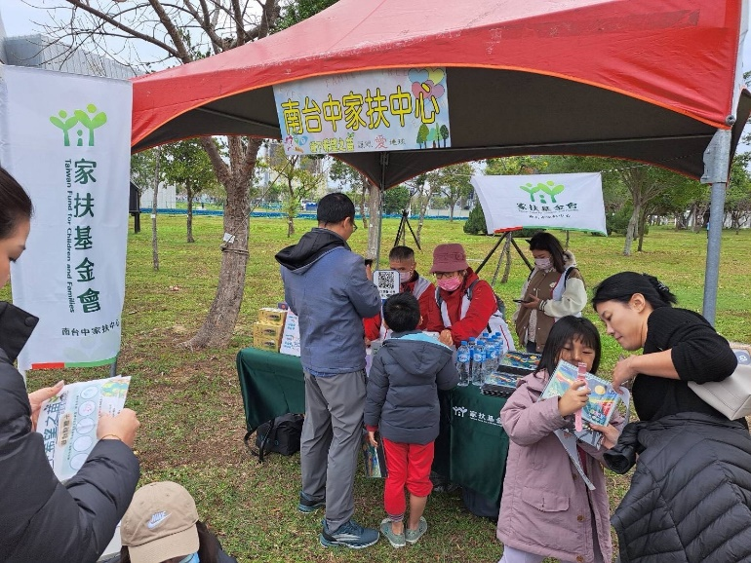 | 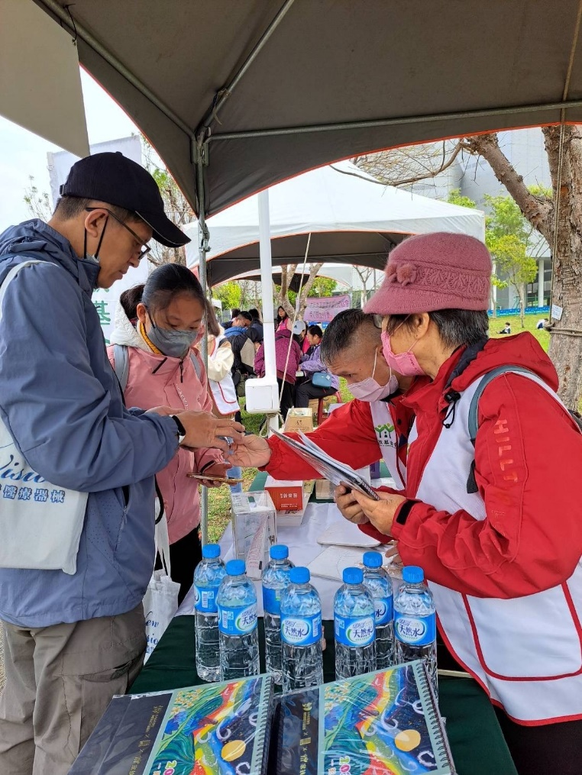
協助中心攤位宣導 | 夥伴認真介紹
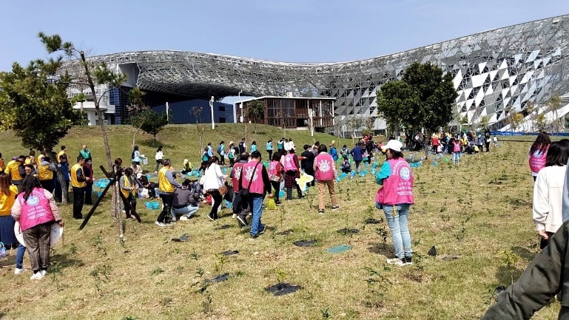 | 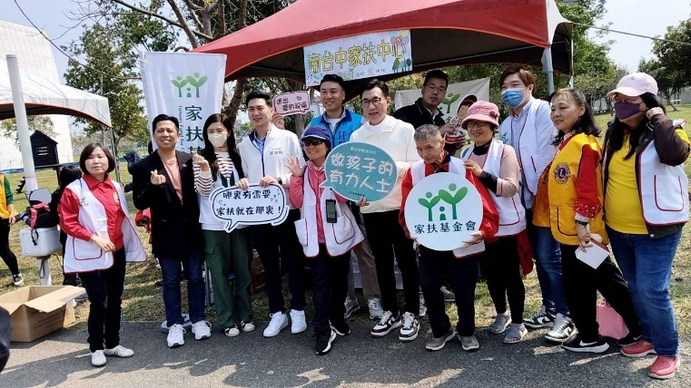
當天來了許多民眾響應種樹活動 | 感謝當天出席的夥伴

~~2025/03/15 三月分月例會~~
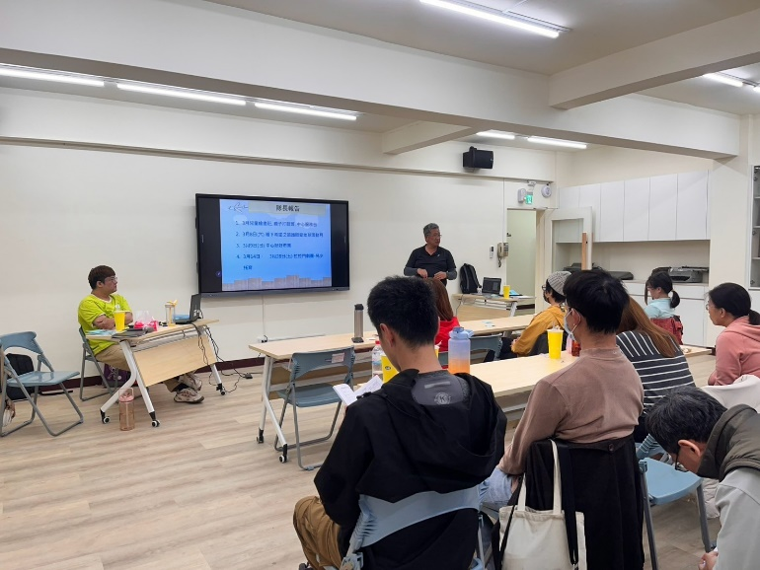 | 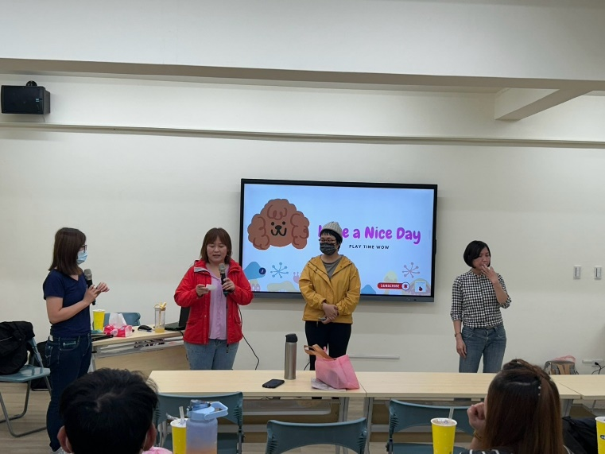
隊長布達事項 | 開始月會的重頭戲
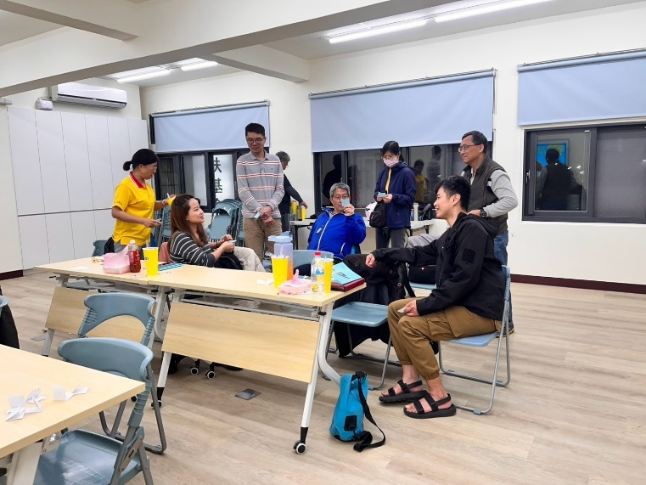 | 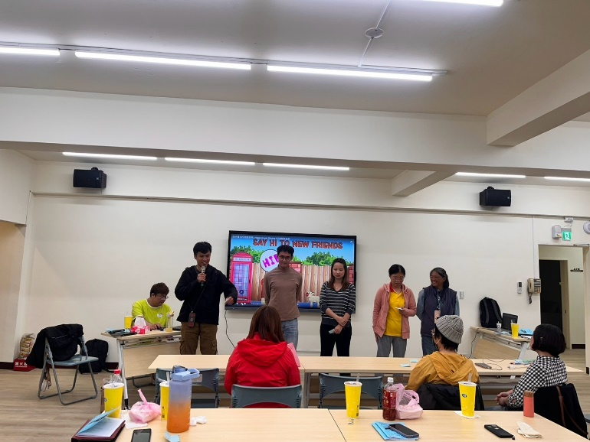
夥伴們認真交流討論 | 夥伴上台分享

